**Wirtschaftsstatistik**

**Übungsblatt Modul 7**

**Wahrscheinlichkeitsrechnung**

**Mengenoperationen**

**Aufgabe 1**

Welche Ergebnisse liefern die folgenden Mengenoperationen?

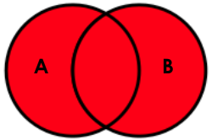**1. {1; 2; 3} ∪ {1; 3; 5; 7}**

**∪ = Vereinigungsmenge**

Menge der Elemente (Objekte), die in mindestens einem Element

von A und B enthalten sind (in **A ODER in B** enthalten sind)

**( x ∈ A ) ∨ ( x ∈ B )**

**Lösung: {1; 2; 3; 5; 7}**

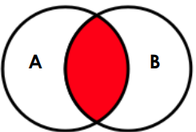

**2. {1; 2; 3; 4} ∩ {1; 3; 5; 7; 9}**

**∩ = Schnittmenge**

Menge der Elemente (Objekte), die in **A UND in B** enthalten sind

Objekte in A und B müssen **nicht leere Menge** haben

**( x ∈ A ∧ x ∈ B )**

**Lösung: {1; 3}**

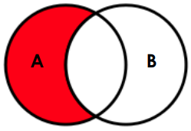**3. {1; 2; 3; 4; 5} \ {1; 3; 5; 7}**

**\ = Differenzmenge (ausschließende Menge)**

Menge der Elemente (Objekte), die **in A aber nicht in B** enthalten sind

**( x ∈ A ) ∧ ( x ∉ B )**

**Lösung: {2; 4}**

**4. {1; 2; 4; 8} ∩ {x; y; z}**

**∩ = Schnittmenge**

Menge der Elemente (Objekte), die in **A UND in B** enthalten sind

Objekte in A und B müssen **nicht leere Menge** haben

**( x ∈ A ∧ x ∈ B )**

**Lösung: { }**

**5. ({1; 2; 3} ∩ {1; 3; 5}) ∪ {x; y; z}**

**∩ = Schnittmenge + ∪ = Vereinigungsmenge**

**∩ = Schnittmenge**

Menge der Elemente (Objekte), die in **A UND in B** enthalten sind

Objekte in A und B müssen **nicht leere Menge** haben

**( x ∈ A ∧ x ∈ B )**

**∪ = Vereinigungsmenge**

Menge der Elemente (Objekte), die in mindestens einem Element

von A und B enthalten sind (in **A ODER in B** enthalten sind)

**( x ∈ A ) ∨ ( x ∈ B )**

**Lösung: {1; 3; x; y; z}**

**6. ({1; 2; 3} ∪ {1; 3; 5}) ∩ {x; y; z}**

Hinweis:

Der 2. Ausdruck bezieht sich auf Schnittmenge.

Schnittmenge ist logisches UND.

**Objekte müssen in beiden Mengen enthalten sein**.

**({1; 2; 3} ∪ {1; 3; 5}) ∩ {x; y; z}**

**{1; 2; 3} ∪ {1; 3; 5}**

**1. Lösung**: Vereinigungsmenge **{1; 2; 3; 5}**

nun ist die Schnittmenge aus

**{1; 2; 3; 5} ∩ {x; y; z}**

zu bilden.

Schnittmenge = UND-Verknüpfung

**Objekte müssen in beiden Mengen enthalten sein**.

Objekte aus Menge A sind nicht in Menge B enthalten

**2. Lösung:** Schnittmenge **{ }**

**∪ = Vereinigungsmenge + ∩ = Schnittmenge**

**∪ = Vereinigungsmenge**

Menge der Elemente (Objekte), die in mindestens einem Element

von A und B enthalten sind (in **A ODER in B** enthalten sind)

**( x ∈ A ) ∨ ( x ∈ B )**

**∩ = Schnittmenge**

Menge der Elemente (Objekte), die in **A UND in B** enthalten sind

Objekte in A und B müssen **nicht leere Menge** haben

**( x ∈ A ∧ x ∈ B )**

**Lösung: { }**

**7. {1; 5; 10} \ {x; y; z**}

**\ = Differenzmenge (ausschließende Menge)**

Menge der Elemente (Objekte), die **in A aber nicht in B** enthalten sind

**( x ∈ A ) ∧ ( x ∉ B )**

**Lösung: {1; 5; 10}**

**8. {1; 2; 3; 4; 5} \ ( {1; 2; 3; 4; 5} ∩ {2; 4; 6} )**

**\ = Differenzmenge (ausschließende Menge) + ∩ = Schnittmenge**

**\ = Differenzmenge (ausschließende Menge)**

Menge der Elemente (Objekte), die **in A aber nicht in B** enthalten sind

**( x ∈ A ) ∧ ( x ∉ B )**

**∩ = Schnittmenge**

Menge der Elemente (Objekte), die in **A UND in B** enthalten sind

Objekte in A und B müssen **nicht leere Menge** haben

**( x ∈ A ∧ x ∈ B )**

Hinweis:

dieser Ausdruck ist wegen der Klammern von rechts nach links zu lösen.  
**{1; 2; 3; 4; 5} \ ( {1; 2; 3; 4; 5} ∩ {2; 4; 6} )**

1.)

**( {1; 2; 3; 4; 5} ∩ {2; 4; 6} )**

**1. Lösung:** Schnittmenge **{2; 4}**

2.)

nun ist die Differenzmenge aus

**{1; 2; 3; 4; 5} \ und**  **{2; 4}**

zu bilden

**2. Lösung:** Differenzmenge **{1; 3; 5}**

**Achtung: Klammern ( ) beachten!**

**Lösung: {1; 3; 5}**

**Aufgabe 2**

**Sei A = D = {1}, B =C = {2}.**

Bestimme folgendes:

**a) (A ∩ C) ∪ (B ∩ D)**

**∩ = Schnittmenge**

**∪ = Vereinigungsmenge**

**Lösung: { }**

**b)** **(A ∪ B) ∩ (C ∪ D)**

**Lösung: {1;2}**

**Aufgabe 3**

Veranschaulichen Sie am Venn-Diagramm:

**Venn-Diagramm**

* zur Veranschaulichung
  + der Mengentheorie (mengentheoretische Konzepte)
  + der Zusammenhänge verschiedener Ereignisse
  + der Regeln in der Wahrscheinlichkeitsrechnung

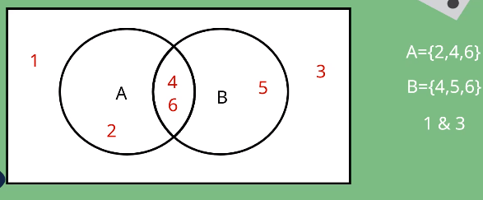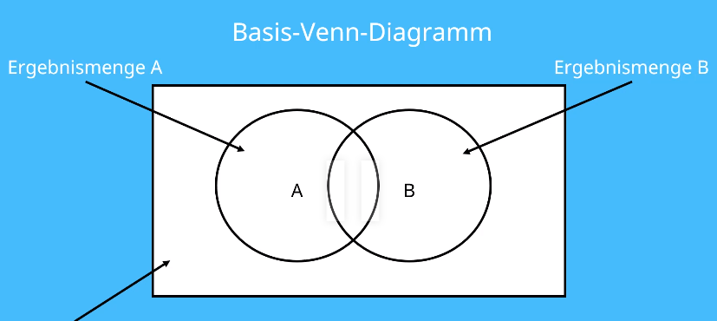

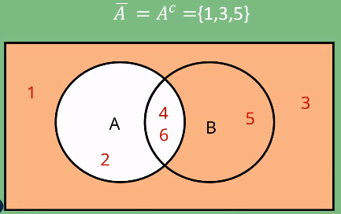

**A = {2; 4; 6} B = {4; 5; 6}**

Teilmenge **A ⊆ B {4; 6}**

Vereinigungsmenge: **(A ∪ B) {2; 4; 5; 6}**

Schnittmenge: **(A∩B) {4; 6}**

Differenzmenge: **(A\B) {2}**

Komplement von A in Bezug auf B (B ohne A) **AC {1; 3; 5}**

A̅ ≔ nicht A

**Gesamtmenge ohne Elemente (Objekte) aus A**

Veranschaulichen Sie am Venn-Diagramm:

**a) A\(B∩C)**

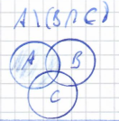

**b) (A∪B) \ (A∩B)**

**(A∪B)**

Vereinigungsmenge (A∪B) 🡆 Objekte, die in **A ODER B** enthalten sind

(A∪B) **\** (**A∩B)**

**\** (**A∩B)**

– Differenzmenge zur Schnittmenge (**A∩B) 🡆** 🡆 Objekte, die in **A UND B** enthalten sind

**ohne Objekte, die in A UND B enthalten sind**

**(A ∨ B) – (A ∧ B)**

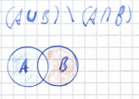

**Aufgabe 4**

Die Wahrscheinlichkeiten, mit denen roten, blauen und grünen Kugeln aus der Urne gezogen werden, sind im Baumdiagramm eingetragen.

Berechnen Sie die Wahrscheinlichkeit, dass die zweite gezogene Kugel grün ist.

**Multiplikationsregel: Wahrscheinlichkeiten in einem Pfad multiplizieren.**

**Additionsregel: Produkte der Wahrscheinlichkeiten aus allen Pfaden addieren.**

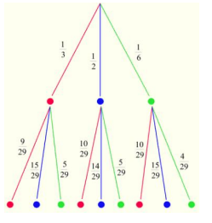

Es soll die Wahrscheinlichkeit P zur zweiten gezogene Kugel ermittelt werden.

Das bedeutet, die drei Pfade müssen bis zur 2. Ziehung durchlaufen werden.

Es sind alle 3 Pfade (1. Pfad = 1. Ziehung ist rote Kugel; 2. Pfad = 2. Ziehung ist blaue Kugel. 3. Pfad = 1. Ziehung ist grüne Kugel) durchlaufen werden.

$$P(die zweite gezogene Kugel ist grün) = \frac{1}{3} * \frac{5}{29} + \frac{1}{2} * \frac{5}{29} + \frac{1}{6} * \frac{4}{29} = \frac{1}{6} = 0,1\overline{6} = 16\%$$

**Aufgabe 5**

a)

Wie groß ist die Wahrscheinlichkeit bei 2 (aufeinanderfolgenden) Würfen mindestens eine 5 zu erzielen?

**Einschluss-Ausschluss-Verfahren**

**diese Formel gilt nur für 2 Mengen**

**Vereinigungsmenge** **Addition – Schnittmenge**

**(ODER) logisches UND**

**Multiplikation**

**A ∪ 𝐁 = (𝐀 + 𝐁) – (𝐀 ∩ B)**

p(mindestens eine 5 in 2 Würfen)

ist dasselbe wie

**p((eine 5 im 1. Wurf) oder (eine 5 im 2.Wurf))** = **p(eine 5 im 1.Wurf) + p(eine 5 im 2.Wurf)** - **p((eine 5 im 1.Wurf) und (eine 5 im 2.Wurf)**

= **p(eine 5 im 1.Wurf) + p(eine 5 im 2.Wurf)** – **p(eine 5 im 1. Wurf) * p(eine 5 im 2.Wurf)**

Verhältnis der günstigen Fälle zu den möglichen Fällen liegt bei 1 / 6 (1 erfolgreicher (=günstiger Fall) zu 6 möglichen Fällen (6 Seiten (Augen) des Würfels).

Es gib **2 Würfe = 2 Ereignisse A und B** (**A ist der 1. Wurf** (das **1. Ereignis**), **B ist der 2. Wurf** (das **2. Ereignis**)

Die Wahrscheinlichkeitsberechnung zur Formel

**(𝐀 + 𝐁) – (𝐀 ∩ B)**

ist folglich

$$P(mindestens eine 5 in 2 Würfen) = \frac{1}{6} + \frac{1}{6} - (\frac{1}{6} * \frac{1}{6} ) = \frac{6}{36} + \frac{6}{36} – \frac{1}{36} = \frac{11}{36} = 0,305 = 30,5\%$$

**A ∪ 𝐁**  = (𝐀 + 𝐁) – (𝐀 ∩ B)

**auch mit Gegenwahrscheinlichkeit für 2 Würfe möglich**

$$P(mindestens eine 5 i 2 Würfen)= 1 - P(keine 5 i 2 Würfen)=1 - \frac{5}{6} * \frac{5}{6} = \frac{36}{36} - \frac{25}{36} = \frac{11}{36} =0,305$$

b)

Wie groß ist die Wahrscheinlichkeit bei 6 (aufeinanderfolgenden) Würfen wenigstens einmal eine 6 zu erzielen?

Wahrscheinlichkeit von 1:6 pro Wurf für alle 6 Würfe addieren, funktioniert nicht 🡆 Das impliziert, dass spätestens beim 6. Wurf die 6 gewürfelt wird 🡆 bedeutet Wahrscheinlichkeit von 1 (= sicheres Ereignis.

$$\frac{1}{6} + \frac{1}{6} + \frac{1}{6} + \frac{1}{6} + \frac{1}{6} + \frac{1}{6} = 1$$

**ist also falsch!**

Das betrachtete Ereignis setzt sich aus 6 Ereignissen (6 beim 1. Wurf, 6 beim 2. Wurf,...) zusammen. Diese sind zwar unabhängig, schließen sich aber nicht aus.

**bei mehr als 2 Mengen:** Formel zum **Komplementärereignis (Gegenwahrscheinlichkeit)**:

***Würfeln keiner 6 beim 1. und 2.,...., und 6. Wurf***

**Komplementärereignis (Gegenwahrscheinlichkeit)**

Komplementärmenge Ω\A

Menge aller Versuchsausgänge, die nicht in A enthalten sind, d. h. in denen keine 6 gewürfelt wird

die nicht in A enthalten sind = „nicht-A“ oder **🡐** A oder A̅

**P( A̅ ) =1 – P( A ) ODER vice versa P( A ) =1 – P( A̅ )**

**Summe aus Wahrscheinlichkeit und Gegenwahrscheinlichkeit = 1** 🡆 **1 = P( A ) – P( A̅ )**

übertragen auf die Aufgabe

P(keine 6 in 6 Würfen) ist pro Wurf ein Ereignis mit 5 Objekten (jede Zahl außer 6 ist jeweils ein Objekt), jeder Wurf ist jeweils 1 Ereignis 🡆 somit 6 Ereignisse (= 6 Würfe) mit den Wahrscheinlichkeiten 5 / 6 (jede Zahl außer 6 🡆 „günstiger“ Fall / 6 mögliche Fälle)

🡆

1 ( = 6/6 ) ist die sichere Wahrscheinlichkeit von der das Produkt zu den 6 Ereignissen „keine 6“ (Gegenwahrscheinlichkeit) subtrahiert werden müssen

P(mindestens eine 6 in 6 Würfen) = 1 – P(keine 6 in 6 Würfen)

P(mindestens eine 6 in 6 Würfen)

= 1 – P(keine 6 im 1. Wurf) **UND** P(keine 6 im 2. Wurf) **UND** … **UND** P(keine 6 im 6. Wurf)

= 1 – P(keine 6 im 1. Wurf) * P(keine 6 im 2. Wurf) * … * P(keine 6 im 6. Wurf)

$$P(mindestens eine 6 in 6 Würfen) = 1 - \frac{5}{6} * \frac{5}{6} * \frac{5}{6} * \frac{5}{6} * \frac{5}{6} * \frac{5}{6} = 1 - \frac{5^{6}}{6^{6}} = 1 - \frac{15625}{46656} = 1 - 0,335 = 0,665$$

**Aufgabe 6**

In einer Urne befinden sich ausschließlich rote und blaue Kugeln.

Es wird **genau zweimal eine Kugel mit Zurücklegen aus dieser Urne gezogen**.   
Dabei beträgt die **Wahrscheinlichkeit für das Ziehen mindestens einer blauen Kugel 95/144**. Ermitteln Sie die Wahrscheinlichkeit dafür, dass beim einmaligen Ziehen aus dieser Urne eine rote Kugel gezogen wird.

mit Berücksichtigung der Reihenfolge, mit Zurücklegen 🡆 VmW

144 Kugeln

**blaue Kugeln: 95 / 144**

**rote Kugeln: 49 / 144**

**P(rote Kugel in 2 Zügen)** = 1 – **P(keine blaue Kugel in 2 Zügen)**

$$P(rote Kugel i 2 Zügen)=1-\frac{95}{144}=\frac{49}{144}=P(rote Kugel i 1. Zug)*P(rote Kugel i 2. Zug) =\frac{49}{144}$$

$P\left(roteKugel im 1.Zug\right)*P\left(roteKugel im 2.Zug\right)=p^{2}$ $p^{2}=\frac{49}{149} => p=\frac{\sqrt{49}}{\sqrt{144}} = \frac{7}{12}$

**Aufgabe 7**

In einer Fußballelf spielen **5 Verteidigungs-** und **5 Angriffsspieler**. Für ein eventuelles Elfmeterschießen werden 5 aus diesen 10 Spielern per Los ausgewählt.

Wie groß ist die Wahrscheinlichkeit, dass alle 5 Elfmeterschützen Angriffsspieler sind?

mit Reihenfolge, ohne Wiederholung 🡆 Vow